**Петровские реформы и их влияние на развитие российской науки и техники**

Великое посольство

Задачи

* Поиск союзников
* Обучение “волонтеров” из числа русских военному и морскому делу заграницей
* Найм иностранных специалистов
* Закупка необходимого оборудования, вооружения, медикаментов
* Самообразование Петра и его знакомство с европейской культурой

Начальное образование

28 февраля 1714 Петр 1 издал указ об открытии во всех губерниях при архиерейских домах и в больших монастырях цифирных школ

Вводилось обязательное обучение для “дворянских и приказного чина, дьячих и подьячих детей от 10 до 15 лет”

К концу правления Петра 1 по многочисленным жалобам основные сословия были освобождены от “школьной повинности”

Школа математических и навигацких наук (1701)

Сухарева башня – первая резиденция Навигацкой школы

Руководителем школы был шотландец Генри Фарварсон, профессор Абердинского университета, приглашенный Петром из Англии

Для подготовки к обучению в школе были открыты два начальных класса: русская школа для обучения чтению и письму и цифирная школа для преподавания элементарной арифметики. В школе обучалось не менее 200 человек

Морская академия (1715)

Дворец Б. Минихин – место расположения Морского кадетского корпуса

В 1715 старшие классы навигацкой школы были переведены в Петербург, и на их базе была создана Морская академия (военно-учебное заведение)

В академии занимались 300 учеников. Учащиеся изучали арифметику, геометрию, артиллерию, навигацкую, фортификацию.

­­­­­­­

Начало собирания научных коллекций

В Голландии в 1698 Петр приобрел собрание птиц, гадов и рыб, хранившееся в нескольких сотнях банок

1717 – покупка коллекции голландского анатома Фредерика Рюйша и музейного собрания Альберта Себы

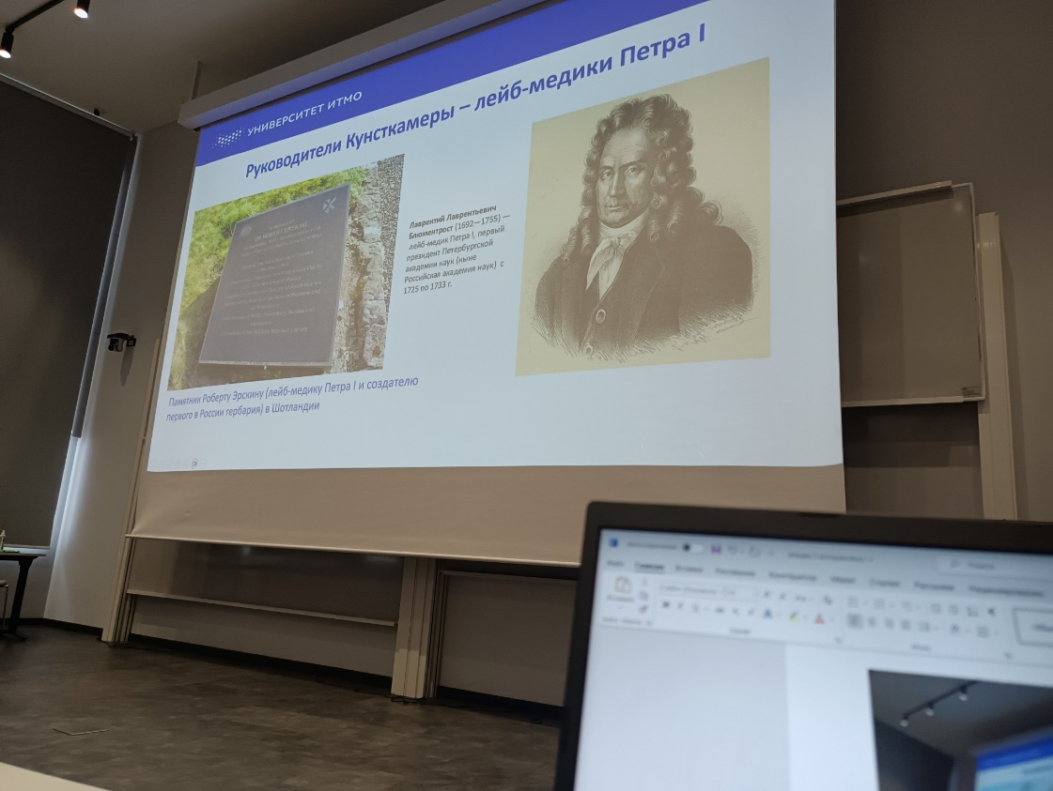

Первая публичная библиотека

Библиотека Российской академии наук основана в 1714 году по указу [Петра I](https://www.culture.ru/materials/205263/pyotr-i-biografiya-v-portretakh). Она стала первой общедоступной библиотекой России и открыла двери всем, кто стремился к европейской образованности. В те годы собрание располагалось в Летнем дворце и состояло из личных книг царя: около двух тысяч изданий на русском и европейских языках.

